Тема «Мультимедийные технологии»
(специальность 09.02.07 «Информационные системы и программирование»

Практическая работа № 11
Тема: Adobe Animate. Работа с камерой

ЦЕЛЬ РАБОТЫ
Формирование умений работать с камерой при создании анимационного проекта

КОЛИЧЕСТВО ЧАСОВ: 2

ЗАДАНИЕ
- Создать анимацию на движущуюся камеру: персонаж, бегущий от анимированного вулкана

Порядок выполнения работы
Задание 1. Создать анимацию на движущуюся камеру: персонаж, бегущий от анимированного вулкана.
- Создайте новый документ Мультфильм: формат HD, ширина и высота – по умолчанию. Частота кадра – 24 кадра, Тип платформы – ActionScript 3.0.
- Создайте символ типа фрагмент ролика, назовите его бегун.
- В символе бегун нарисуйте круг, используя инструмент свободное преобразование (Q) доработайте до объекта, представленного на рисунке 1.

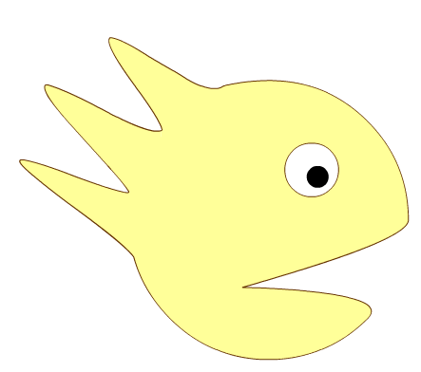
Рисунок 1 – Изображение бегуна

- Создайте новый символ типа фрагмент ролика, назовите его ноги. Этот символ позже будет добавлен в символ бегун.
- В символе ноги нарисуйте одну ногу, в соответствии с рисунком 2
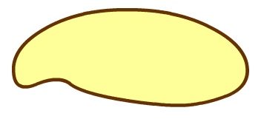
Рисунок 2 – Изображение ноги для бегуна

- Вернитесь в символ бегун и создайте в нем три слоя на рисунке 3. Это необходимо сделать, чтобы разделить ногу, двигающуюся на заднем плане от ноги, двигающейся на переднем плане.
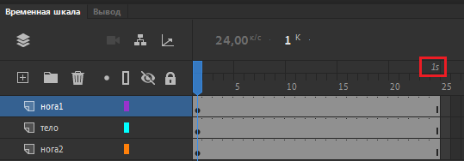
Рисунок 3 – Расположение слоев в символе бегун

- На каждый из слоев нога1 и нога2 перенесите по экземпляру символа ноги, в соответствии с рисунком 4.
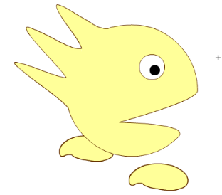
Рисунок 4 – Расположение ног на заднем и переднем плане

- Создайте анимацию бега с помощью анимации движения в соответствии с алгоритмом движения по траектории, показанной на рисунке 5
Слой нога1 | Номера кадров | Слой нога2 | Номера кадров
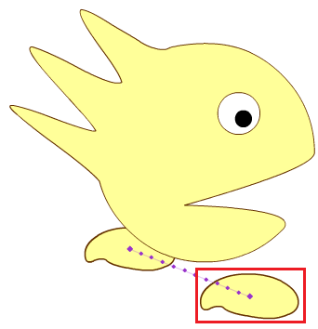 | 1 | 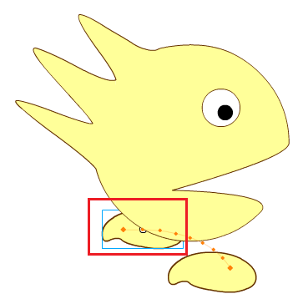 | 1
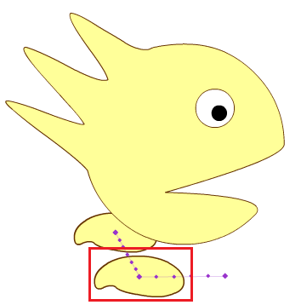 | 7 | 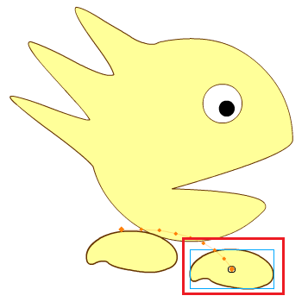 | 8
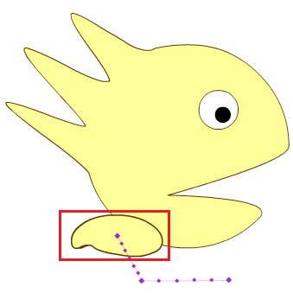 | 12 | 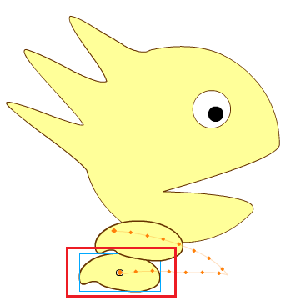 | 15
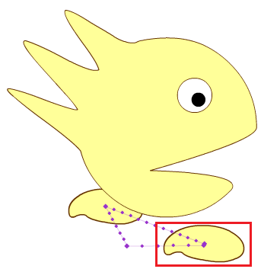 | 24 | 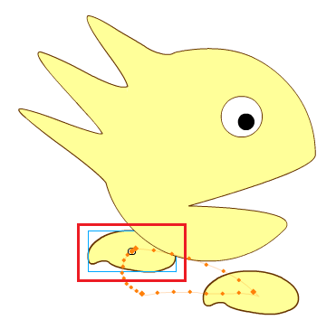 | 24

Траекторию перемещения ноги моно менять указателем мыши

Рисунок 5 – Алгоритм перемещения ног

- На слое тело создайте анимацию формы и предайте персонажу динамический вид, например, тряску волос и усталость. На 15 кадре измените волосы и выражение лица (рисунок 6).
1 и 24 кадры | 15 кадр
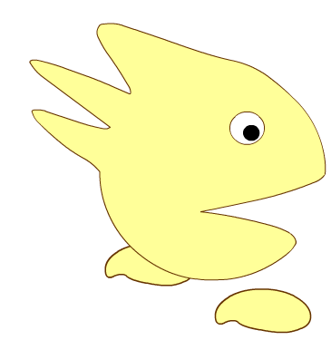 | 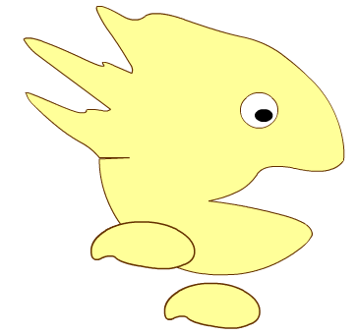

- Вид кадров на слоях символа бегун представлен на рисунке 7.
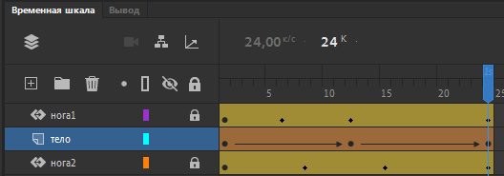
Рисунок 7– Расположение ключевых кадров на слоях символа бегун

- Проиграйте анимацию в символе бегун.
- Вернитесь на сцену. Слой 1 переименуйте в передний_фон. Нарисуйте на слое горы (смотреть рисунок 8).
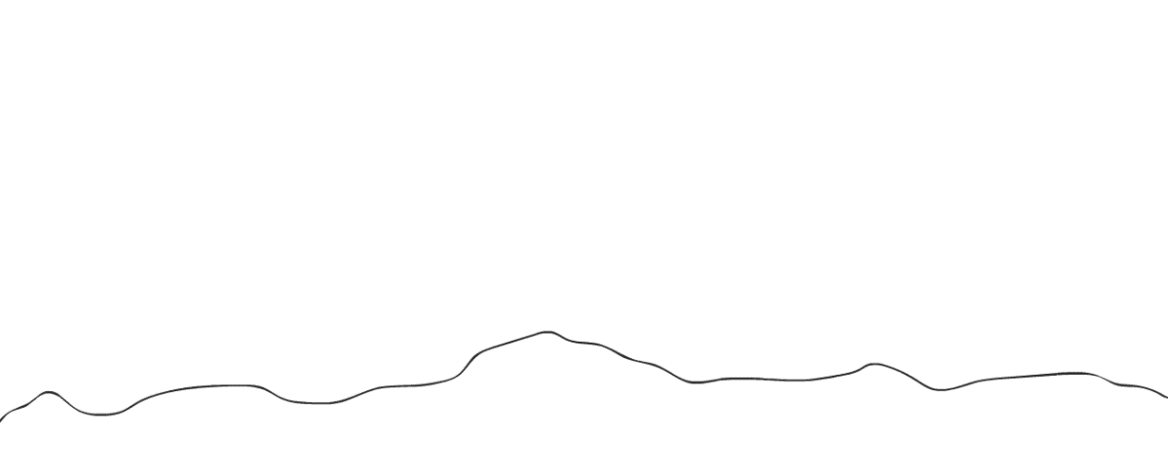
Рисунок 8 – Горы

- Задайте длительность ролика 25 секунд (рисунок 9)
Рисунок 9 – Длительность ролика

- Над слоем передний_фон создайте еще один слой анимация_движ.
- На слой анимация_движ перенесите бегуна. При необходимости задайте нужные размеры (рисунок 10)
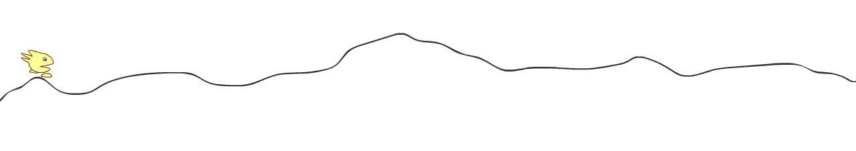
Рисунок 10 – Бегун на слое анимация_движ

- Создайте для слоя анимация_движ классическую анимацию движения по пути. Чтобы бегун шел по пути, необходимо создать слой с направляющей движения и перенести на этот слой часть гор (смотреть рисунок 11).
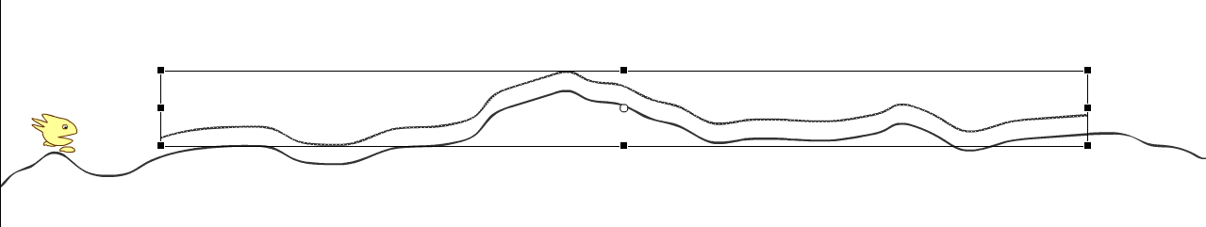
Рисунок 11 – Фрагмент гор, который необходимо перенести на слой направляющая

- Направьте бегуна по траектории: на первом ключевой кадре (1 фрейм) бегун находится в начале кривой (пути), на втором ключевой кадре (600 фрейм) – в конце пути (смотреть рисунок 12)
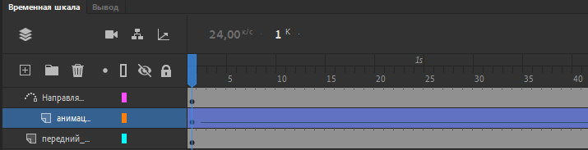
Рисунок 12 – Расположение слоев на сцене

- Проиграйте анимации. При тестировании мультфильма видно, что анимация все равно статическая. Прибавить большей динамики для ролика поможет камера.
- На временной шкале сцены щелкните на кнопку камеры (рисунок 13)
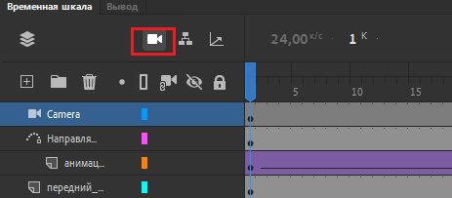
Рисунок 13 – Инструмент камера

- Камера добавится как дополнительный слой (рисунок 14). Камера будет подчиняться тем законам что и для слоя анимация_движ, то есть будет соответствовать позиции в установленной ключевой точке. Примените к камере классическую анимацию движения: на первом ключевом кадре (1 фрейм) измените масштаб и положение камеры, приблизив ее и направив на бегуна (рисунок 15).
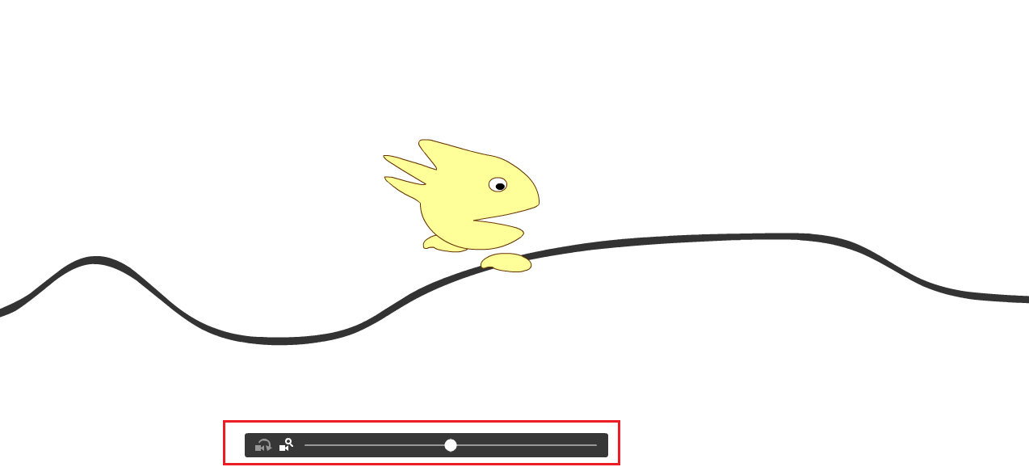Рисунок 14 – Установка камеры на 1 фрейме слоя камера

- В соответствии с алгоритмом предыдущего пункта, установите камеру и в других ключевых точках, на всем протяжении ролика. Старайтесь устанавливать ключевые кадры камеры на пиках кривой и в низинах или делать это как можно чаще, это позволит камере точнее держать объект в центре экрана (у меня это 60, 130, 180, 260, 360, 440, 500, 560, 600 кадры →F6+ установка камеры).
- Протестируйте анимацию камеры.
- На сцене закрасьте в коричневый цвет слой передний_план.
- Создайте символ вулкан типа фрагмент ролика.
- В символе вулкан создать слой вулкан, в котором нарисуйте изображение в соответствии с рисунком 16.

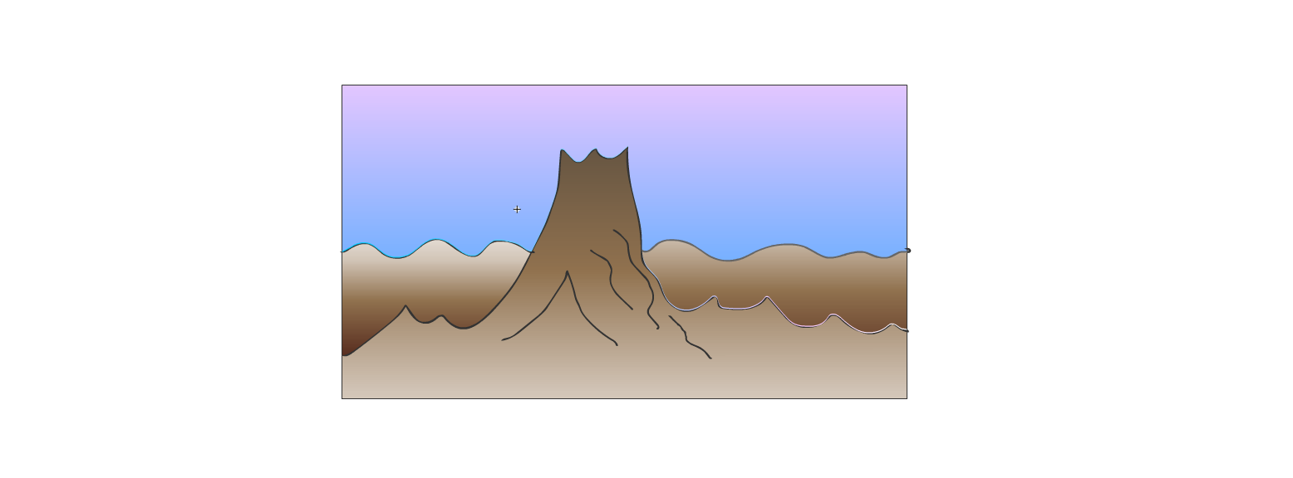
Рисунок 15 – Изображение вулкана на слое вулкан

- В символе вулкан над слоем вулкан создайте слой лава с изображением овал, имитирующего в будущем лаву (рисунок 16)
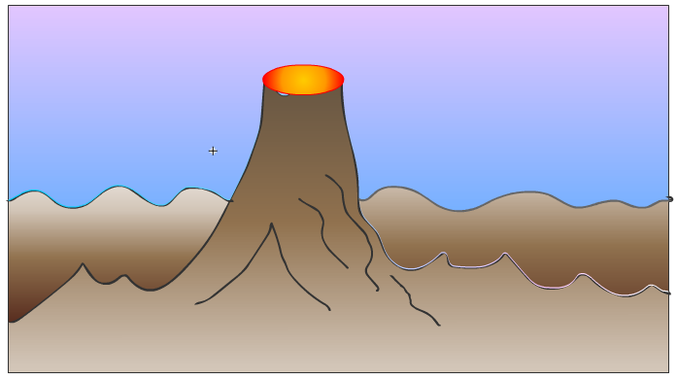
Рисунок 16 – Эллипс в качестве будущей лавы

- Преобразуйте эллипс (инструментом свободное преобразование) в элемент лава (смотреть рисунок 17)
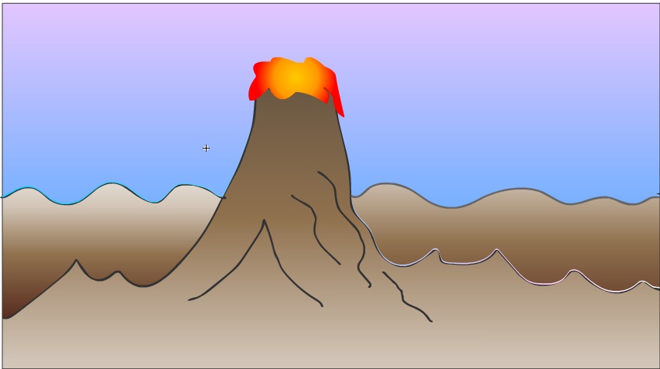
Рисунок 17 – Преобразование в лаву

- Протяните слой вулкан до 600 кадра. На слое лава создайте анимацию формы. На 600 кадре выполните преобразование лавы в соответствии с рисунком 18.
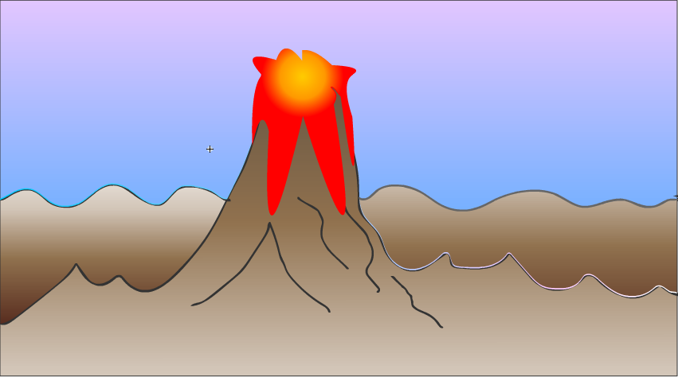
Рисунок 18 – Изображение лавы на 600 кадре слоя лава

- Протестируйте анимацию лавы и вернитесь на сцену.
- На сцене создайте новый слой фон_заднего_плана. Переместите его в самый низ сцены, чтобы он закрывался другими слоями. Разместите на нем анимированный символ извергающегося вулкана на первый кадр (за бегунком), рисунок 19.
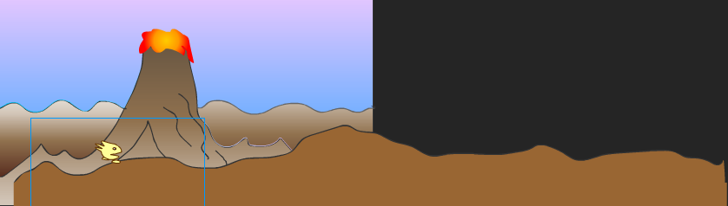
Рисунок 19 –– Расположение символа вулкан на сцене

- Для слоя фон_заднего_плана создайте классическую анимацию движения, в конце которой сдвиньте символ вулкан так, чтобы он слегка ушел назад, но все еще был фоном нашего персонажа (рисунок 20).
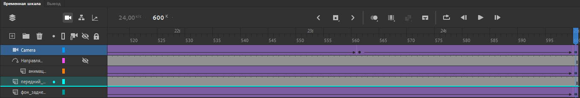
Рисунок 20 – Конечное расположение слоев на сцене

- Протестируйте мультфильм (не забудьте включить камеру), возможно придется еще раз изменить расположение камеры, чтобы при проигрывании вулкан был виден в объективе камеры и лава не задевала персонаж.
Камеру можно наклонять, масштабировать, делая «наезды» и многое другое. Для этого изменяйте ее положение на ключевых кадрах на слое.

